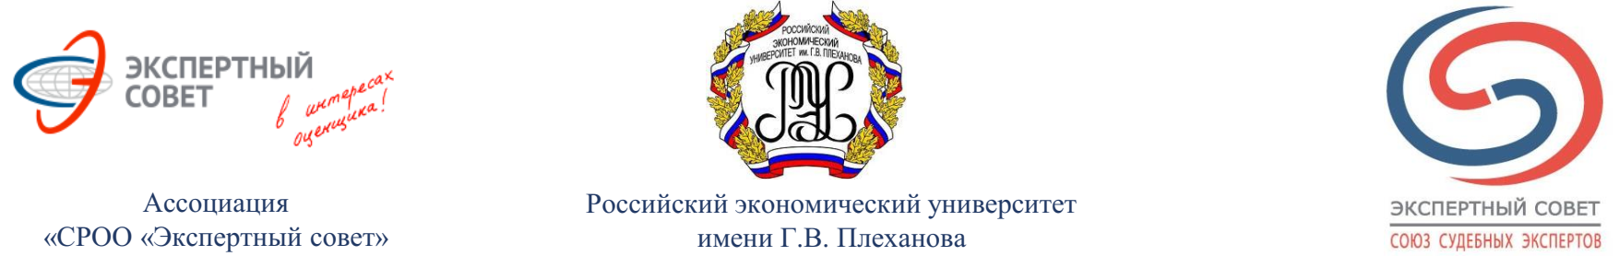
Программа очной сессии магистерской программы
«Судебная финансово-экономическая экспертиза»
ФГБОУ ВО «РЭУ им. Г.В. Плеханова»
11 мая – 17 мая 2022
 |  | Время | Тема и краткое содержание занятий | Лектор | Корпус, аудитория
11 мая | среда | 09.55-11.25  11.50-13.20 | Кейсы по налоговым спорам и уголовным делам с использование финансово-экономических экспертиз | ИЛЬИН  Данила | аудитория 304, корпус 3
11 мая | среда | 13.45-15.15  15.25-16.55 | Кейсы по экономическим уголовным делам с использование финансово-экономических экспертиз | ГАДЖИЕВ  Яхья | аудитория 304, корпус 3
12 мая | четверг | 09.55-11.25  11.50-13.20  13.45-15.15  15.25-16.55 | Деловая игра по арбитражному процессу | ПЕТРЕНКО Владимир | аудитория 302, корпус 3
13 мая | пятница | 09.55-11.25  11.50-13.20 | Кейсы по экономическим уголовным делам с использование финансово-экономических экспертиз | ГОРБУНОВ Дмитрий | аудитория 635, корпус 3
14 мая | суббота | 09.55-11.25  11.50-13.20 | Кейсы по экономическим спорам с использование финансово-экономических экспертиз | МАХОНИН  Юрий | аудитория 202, корпус 3
14 мая | суббота | 13.45-15.15  15.25-16.55 | Кейсы по экономическим спорам с использование финансово-экономических экспертиз | СЕНЬКО  Сергей | аудитория 202, корпус 3
16 мая | понедельник | 09.55-11.25  11.50-13.20  13.45-15.15  15.25-16.55 | Деловая игра по уголовному процессу | ЕСАКОВ  Геннадий | аудитория 101, корпус 3
17 мая | вторник | 09.55-11.25 | Определение размера убытков | ПЕТРОЛЬ  Олеся | аудитория 304, корпус 3
17 мая | вторник | 11.50-13.20 | Кейсы по экономическим спорам с использование финансово-экономических экспертиз | ГРАЧЕВ  Дмитрий | аудитория 304, корпус 3
17 мая | вторник | 13.45-15.15  15.25-16.55 | Кейсы по экономическим спорам с использование финансово-экономических экспертиз | ЗАЙЦЕВ  Роман | аудитория 304, корпус 3

Занятия проходят в очном формате в РЭУ им. Г.В. Плеханова: Стремянный переулок, дом 36
Для слушателей из других городов подключение по единой ссылке на все дни: https://events.webinar.ru/reu/11306903
Вход по пропуску, заказывается заранее. Для заказа пропуска направить паспортные данные на эл адрес: Kalinkina.KE@rea.ru
По организационным вопросам обращайтесь к директору магистерской программы Калинкиной Кире Евгеньевне: 8-916-195-38-27, Kalinkina.KE@rea.ru

Информация о лекторах
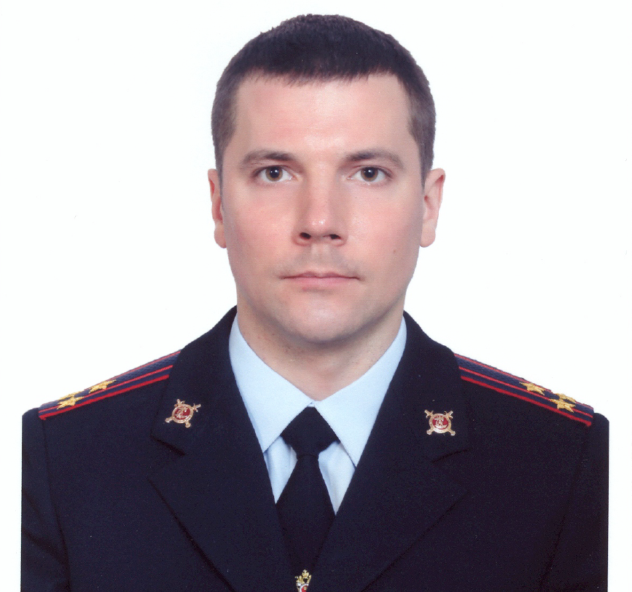 | ИЛЬИН Данила  НО Московская коллегия адвокатов «Единство-Солидарность»  Адвокат  Кандидат юридических наук, МВД РФ, полковник полиции  Автор более 30 научных работ, призёр VI международного конкурса на лучшую научную и учебную публикацию «Академус» в номинации «Юридические науки» за произведение «Уголовное право. Особенная часть» (2022)
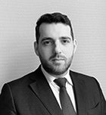 | ГАДЖИЕВ Яхья  Партнер уголовной практики Коллегии адвокатов «Юков и Партнеры»  Обладает 10-летним опытом работы в области уголовного права и специализируется на ведении категории уголовных дел, связанных с экономической деятельностью и налогами, член Адвокатской палаты Московской области, присоединился к команде КА «Юков и партнеры» с 2017 года. Кандидат юридических наук. Длительное время работал в системе судов общей юрисдикции Московского региона.  Награжден благодарностями и почетным дипломом Адвокатской палаты Московской области, Почетной грамотой Государственной Думы РФ и Благодарственным письмом члена Совета Федерации РФ за достижения в профессиональной деятельности.  2020 года ежегодно рекомендуется международным рейтингом Best  Lawyers и рейтингом Pravo.ru в сфере уголовной защиты.  http://www.yukov.ru/o-kompanii/komanda/en-gadzhiev-yakov-partner-in-criminal-practice-attorney
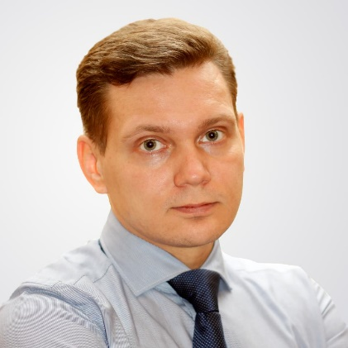 | ПЕТРЕНКО Владимир  Адвокат, частная практика  Правовое обслуживание юридических и физических лиц по вопросам гражданского (жилищного, земельного, корпоративного, семейного, трудового, финансового, налогового) права. Представительство в суде, подготовка всех видов юридических документов, ведение переговоров. Защита по уголовным делам в сфере экономики. Правовое сопровождение деятельности оценочных компаний, подготовка аналитических материалов в области землеустройства, градостроительства, оценки

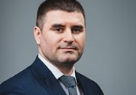 | ГОРБУНОВ Дмитрий  Партнер юридической компании «Рустам Курмаев и партнеры»  Специализация Уголовно-правовая защита бизнеса Взаимодействие с государственными и правоохранительными органами Защита по делам об административных нарушениях Антимонопольные споры и публичные закупки  В 2001 окончил Омскую академию министерства внутренних дел РФ по специальности юриспруденция.  Является адвокатом с 2005 года.  2017 – Рустам Курмаев и партнеры  2015 – Гольцблат БЛП  2005 – Частная адвокатская практика  Специализируется на представлении интересов клиентов в судебных разбирательствах при рассмотрении дел о корпоративных конфликтах, хозяйственных спорах, спорах, связанных с защитой от недобросовестных поглощений, а также уголовно-правовой защите бизнеса.  Имеет большой опыт представления интересов клиентов в арбитражных судах и судах общей юрисдикции всех уровней и инстанций, положительный опыт разрешения споров с административными органами, в том числе по делам об административных правонарушениях.  https://rkplaw.ru/ru/person/dmitry-gorbunov
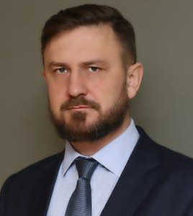 | СЕНЬКО Сергей  Банк «Траст»  Управляющий директор - Руководитель Департамента юридического судебного взыскания  Более 20 лет работа на руководящих должностях в банках.  Специализация: банкротство и судебные споры.

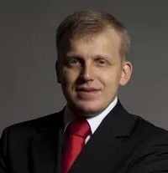 | МАХОНИН Юрий  Юридическая фирма «Рыбалкин, Горцунян, Дякин и Партнеры» (РГД)  Советник практики по разрешению споров  Специализируется на ведении судебных споров и арбитражных разбирательств в России, включая договорные споры, корпоративные споры, споры в области недвижимости и строительства, административные дела, взыскании долгов и делах о банкротстве.  Ранее представление интересов крупнейших иностранных и российских клиентов более чем в 400 делах, которые рассматривались как российскими арбитражными судами, судами общей юрисдикции, так и международными коммерческими арбитражами.  Входит в список рекомендованных арбитров МКАС при ТПП РФ, Арбитражного центра при АНО «Российский институт современного арбитража», а также является арбитром коллегии по международным и инвестиционным спорам Арбитражного центра при РСПП.  Включен в справочник арбитров Russian Arbitrators Guide: Next Generation, опубликованный в 2021 г.  Основные области специализации: Российские судебные споры, Международные судебные споры, Разрешение споров.  Дополнительные области специализации: Защита прав интеллектуальной собственности  Отрасли и сектора: Энергетика и природные ресурсы, Промышленность и транспорт, Розничная торговля и недвижимость, Финансовые организации и финтех.  https://rgd.legal/people/yuri-makhonin
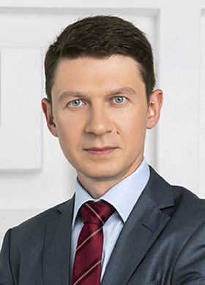 | ЕСАКОВ Геннадий  Адвокатское бюро «ЗКС»  Советник, доктор юридических наук  Специализируется на исследовании экономических преступлений, общей части уголовного права, международного и сравнительного уголовного права. По этим вопросам им давались экспертные заключения в российских, зарубежных судах и международных юрисдикционных органах, включая Высокий Суд Правосудия (Коммерческий Суд), Великобритания (High Court of Justice (Commercial Court (QBD)), Верховный суд штата Нью-Йорк, США (the Supreme Court of the State of New York), the Permanent Court of Arbitration, the LCIA.  В разное время как специалист сотрудничал с Baker & McKenzie, Debevoise & Plimpton, Clifford Chance CIS, ФБК Право, Егоров, Пугинский, Афанасьев и партнёры, ПАО Сбербанк и другими крупными российскими и зарубежными компаниями.  Им опубликовано свыше 200 научных работ, в том числе на английском, французском, немецком, испанском, китайском, сербском языках.  Является соавтором более 10 учебников и комментариев к уголовному закону, вышедших на базе МГЮА. В разное время являлся приглашённым исследователем в Hong Kong City University, Lancaster University, University of Liverpool.  Член Selden Society и Association Internationale de Droit Pénal.  Геннадий рекомендован международным рейтингом Best Lawyers в сфере защиты по уголовным делам (Criminal Defense).  https://www.old.zks-law.ru/esakov.html

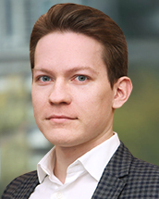 | ГРАЧЕВ Дмитрий  Московский офис «Бейкер Макензи»  Юрист  Специализируется на вопросах права интеллектуальной собственности, включая консультирование по общим вопросам права интеллектуальной собственности, защите прав на результаты интеллектуальной деятельности.  Образование  Московский государственный университет имени М.В.Ломоносовa (кандидат юридических наук) (2017)  Московский государственный университет имени М.В.Ломоносовa (диплом факультета права, с отличием) (2013)  https://www.bakermckenzie.com/ru/people/g/grachyov-dmitry-a
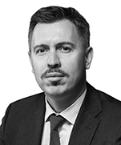 | ЗАЙЦЕВ Роман  Международная юридическая фирма Dentons  Партнер и глава московской судебно-арбитражной практики  Обладает успешным опытом ведения крупных коммерческих споров, дел о банкротстве, споров с органами государственной власти, а также дел, связанных с признанием и приведением в исполнение на территории Российской Федерации решений иностранных судов.  Представительство клиентов в рамках исполнительного производства, при проведении юридических экспертиз, разрешении споров альтернативными методами, а также в различных других проектах, относящихся к вопросам коммерческого, гражданского, процессуального, общекорпоративного и административного права.  Специализируется на российском процессуальном и гражданском праве, законодательстве о несостоятельности, а также исполнительном производстве, имеет большой опыт представления интересов клиентов в арбитражных судах. В частности, он представлял интересы крупных транснациональных корпораций, физических лиц и организаций, включая коммерческие банки, энергетические компании, автопроизводителей, государственные и муниципальные органы.  Имеет статус адвоката и является членом Адвокатской палаты Московской области.  https://www.dentons.com/ru/roman-zaitsev
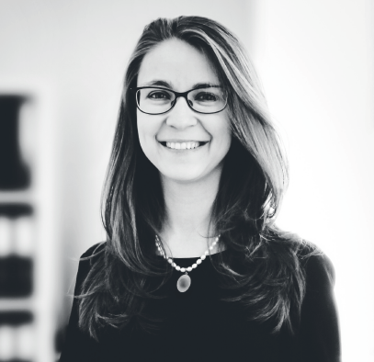 | ПЕТРОЛЬ Олеся  Petrol Chilikov  Является одним из основателей Petrol Chilikov. Имеет более чем десятилетний опыт консультирования российских и зарубежных клиентов по различным вопросам российского частного права, включая сопровождение сделок и представление интересов в международных и внутрироссийских разбирательствах как в государственных судах, так и в арбитраже. Олеся является доверенным советником состоятельных клиентов по вопросам планирования и сохранения состояний и разрешения частных споров. Олеся имеет уникальную экспертизу в сложных трансграничных семейных и наследственных делах.  Читает лекции в Московской высшей школе социальных и экономических наук. Выступает на конференциях по вопросам взыскания убытков, арбитража, семейного и наследственного права.  Является членом Совета по совершенствованию третейского разбирательства при Министерстве юстиции РФ. Выступает в качестве приглашенного эксперта по вопросам российского права.  https://pchlaw.ru/team/olesya-petrol/?lang=ru

